**麥當勞點餐系統**

**操作手冊**

**B0829066嚴佳華 B0829060黃至祥**

**B0844222 倪斌新 B0822016 虞典**

**1.簡介**

**1.1系統名稱**

**1.2手冊目的**

**1.3版本更新資訊**

**2.主要功能與操作方法**

**2.1在登錄界面**

**2.2單點餐點**

**2.3點選套餐**

**2.4購物車及相關功能**

**2.5結賬**

**1.簡介**

# **1.1系統名稱**

「麥當勞點餐系統」，以下簡稱「本系統」。

# **1.2手冊目的**

本文件描述了本系統具備的功能和操作流程，使消費者能夠正確且 方便的完成點餐，將點餐需求提供給店家。詳盡地分析使用者可能會進行 的操作流程和動作，完成整個系統需要擁有的功能。本文件預期閱讀對象 為：系統使用人員（店家和 消費者）。

# **1.3版本更新資訊**

|  |  |  |  |  |
| --- | --- | --- | --- | --- |
| NO. | 修改日期 | 修改後版本 | 修改位置 | 修改內容 |
| 1 | 2022.1.06 | 1.0 | 全部 | 初版 |
| 2 | 2022/01/19 | 1.1 | 增加套餐功能 | 改版 |

**2. 主要功能與操作方法**

**2.1在登錄界面**（圖2-1）登入即可進入點餐系統界面，登入時填入使用者郵件地址和密碼進行登入，如沒有註冊帳號，點選註冊進入註冊頁面進行註冊動作。  
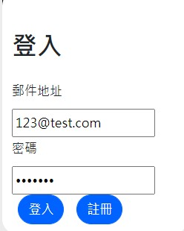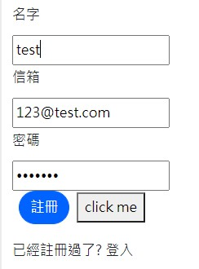

圖2-1 圖2-2

2

# **單點餐點**

上側為可選的菜品系列，側上方會所選系列中包含的餐點，右側下方為購物車欄。點選所需的菜品會出現菜品的點餐界面，以安格斯黑牛堡為例，圖2-3中可看到安格斯黑牛堡價格為135元，選擇的是單點，點擊下訂加入購物車即可。

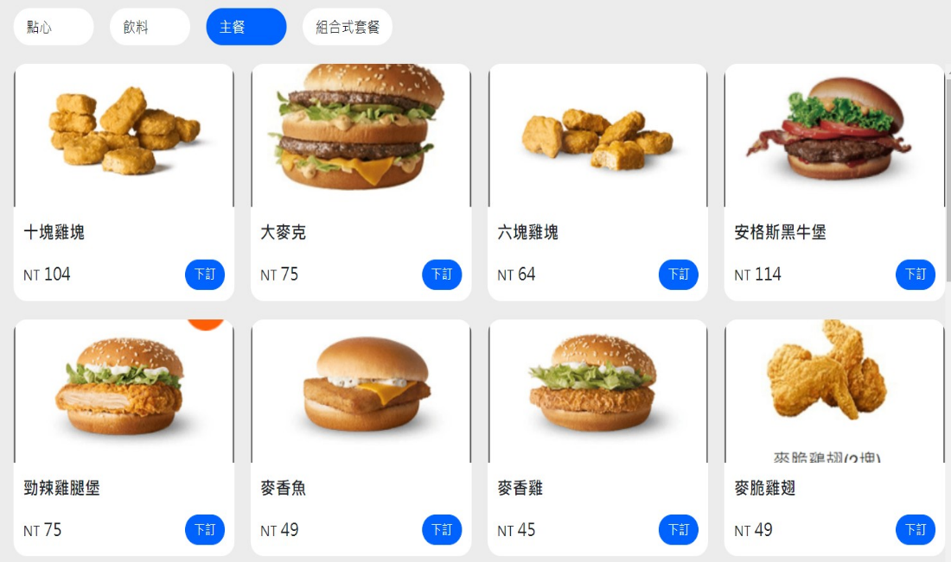

圖2-3單點餐點

# **2.3點選套餐**

選擇主餐後，可點擊“套餐”按鈕，進入選擇套餐（圖2-4）。可分為以下幾個步驟：

①選擇配餐，在下拉式選單中選擇配餐。

②選擇飲料，在下拉式選單中選擇飲料。

③選擇飲料客製化選項，如可樂可選擇冰量和大小。

④選擇加價購（可無需加價購），在下拉式選單中選擇加價購餐點。

⑤加入購物車

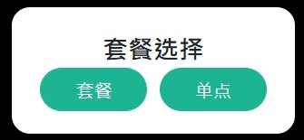

圖2-4

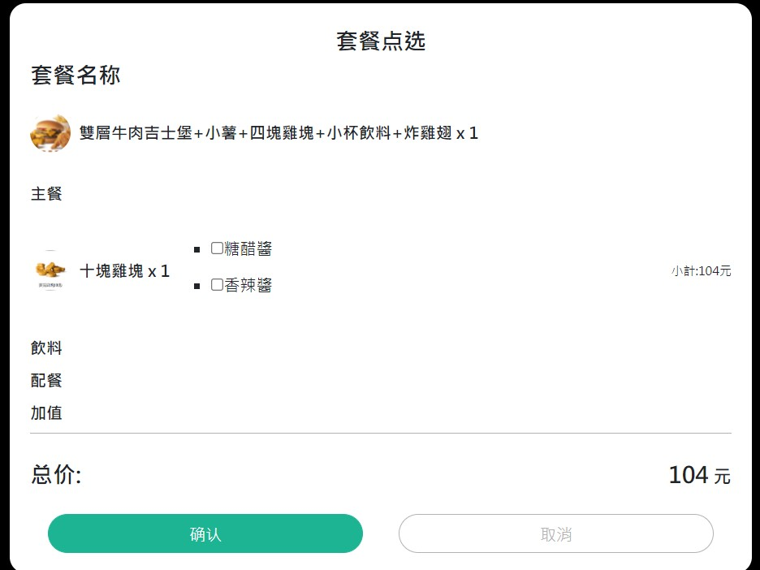

# 2.4購物車及相關功能

在主界面右側下方可看到購物車信息，顯示目前購物車里的商品數量和金額，以及客製化商品內容。點擊右側的“查看購物車”按鈕，可查看購物車內詳細內容，可點擊“移除”以刪除對應的餐點。

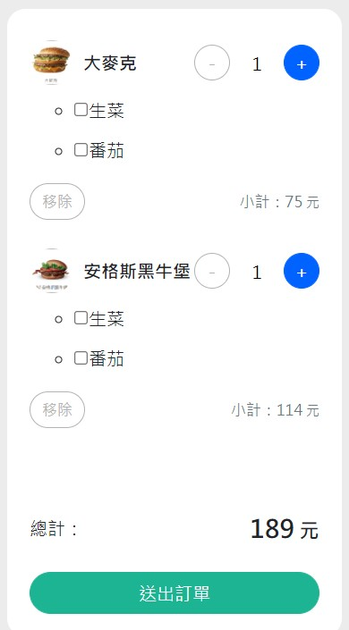

圖2-5購物車詳細內容

5

2.5結賬

在主界面中點擊右下方的“付款”按鈕即可進入付款界面，可以在上方看到訂單內容，本系統提供三種付款方式，選擇所需的付款方式，填寫相關信息後點擊“確認付款”按鈕即可。付款成功後，系統會提示取餐編號。

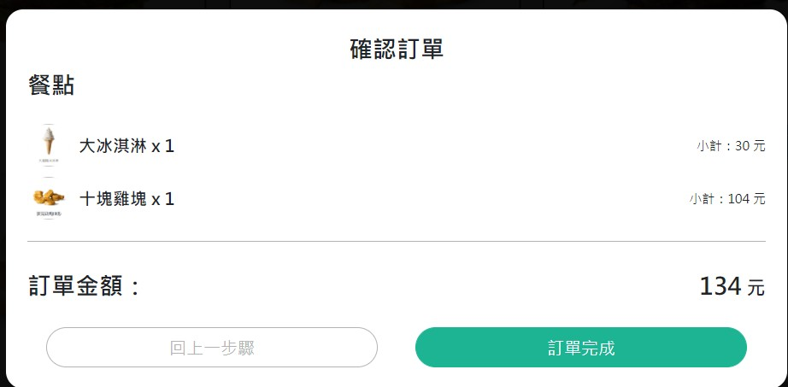

2-6付款界面

